セレモニーに関するＪＣプロトコル
ＪＣの門を叩く際に、多くの人が身構えてしまう「セレモニー」ですが、ＪＣ運動に向き合うために、とても重要なプロトコルなのです。

【セレモニーの意義・目的】
ＪＡＹＣＥＥ（個人）として・・・
ＪＣ活動をするに際してＪＣの理念や目的を再確認し、日常生活から気持ちを切り替えます。
ＪＣ（組織）として・・・
職業や年齢、生活環境等が異なる様々なメンバーがＪＣ運動での価値観を共有し、連帯感をもって運動に取り組むための意識統一を図ります。

登壇・降壇時の一礼の仕方
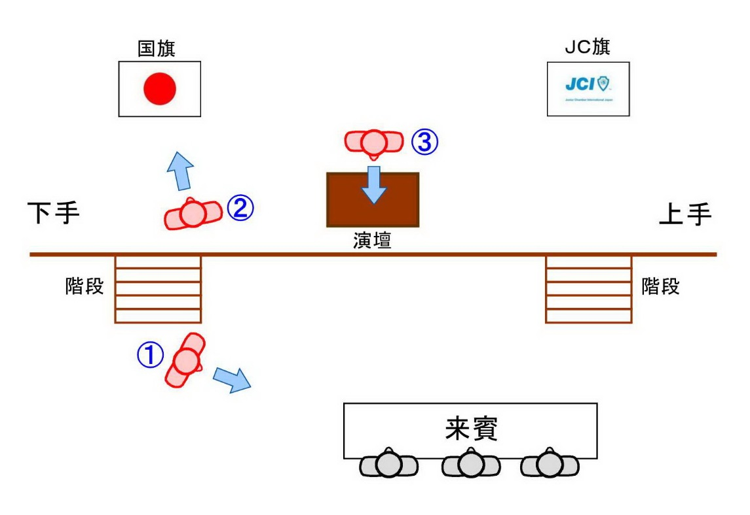
登壇時 （1）→（2）→（3）
降壇時 （3）→（2）→（1）
- 来賓がご臨席のときは一礼。壇があるときは壇下（登壇前・降壇後）で。
- 国旗に一礼。壇があるときは壇上（登壇後・降壇前）で。
国旗がない場合には一礼しない。
- 会場全員に正面より一礼

セレモニーの仕方（例）
細かいスタイルの違いは各ＬＯＭの慣習により様々あってよいわけですが、大切なことは、リハーサルを十分に行い、統一感をもった所作を心がけることです。個々人が完璧のつもりでも、登壇者によって所作がバラバラでは、統一感のあるセレモニーにはなりません。
また、夏季でドレスコードがクールビズ指定の事業でも、セレモニー時には上着を着用して、前ボタンも掛けるようにしましょう（登壇者はもちろん、会場のメンバーも）。
【所作が統一できていない例】
・一礼の角度が浅かったり深かったり
・声が大きかったり小さかったり
・ブックの持ち方が左右ばらばらだったり、開き方が片手だったり両手だったり
・国旗への一礼が壇上だったり壇下だったり
【セレモニーの流れ】
・一礼については前記「登壇・降壇時の一礼の仕方」ご参照。
- 国旗への一礼（写真１）
壇上にある場合には、登壇後に国旗に向かい一礼をします。
壇上にスペースがなく、国旗が壇下にある場合には登壇前に一礼をします。
- 演台前での一礼（写真２）
演台よりも半歩～一歩下がった位置で、しっかりと。
- 唱和・朗読（写真３－１～３－４）
一礼の位置から演台に進み、左手に抱えたブックを開いて、左手に持ちます。
タイトルは独唱ですので、しっかりと唱えます。本文は唱和ですので、声の大きさをやや弱めて、会場の唱和と同化します。リハーサル時にマイクのボリュームも確認しておきます。
終了したら、ブックを閉じて再び左手に抱えます。
※唱和時は、正面を向くことが望ましいものの、ブックに視線を落とすことは構いません。言い間違いをするよりは、ブックを見て正しく唱和することが大切です。
※「ＪＣ宣言文」は「朗読」ですので、最初から最後までしっかりと唱えます。また、「朗読」とは声を出して「読む」ことですので、そらんじるよりも、ブックの宣言文を読み上げるのが本来です。ブックを両手で正面に持つことも正しいスタイルの一つです。
- 終了後の一礼（写真２）
再び一歩後退し、しっかりと一礼して演台を後にします。
- 国旗への一礼（写真１）
降壇前に国旗へ一礼します。位置や方法については登壇時と同様です。
